**Урок 79 Квантово-оптичні генератори (лазери)**

**Мета уроку:**

**Навчальна.** Формувати знання про спонтанне та вимушене випромінювання, будову та принцип дії квантового генератора випромінювання, перетворення енергії, властивості лазерного випромінювання та широке використання лазерів у різних галузях.

**Розвивальна.** Розвивати пізнавальні навички учнів; вміння аналізувати навчальний матеріал, умову задачі, хід розв’язання задач; вміння стисло і грамотно висловлювати свої міркування та обґрунтовувати їхню правильність.

**Виховна.** Виховувати уважність, зібраність, спостережливість.

**Тип уроку:** урок вивчення нового матеріалу.

**Наочність і обладнання:** навчальна презентація, комп’ютер, підручник.

**Хід уроку**

**І. ОРГАНІЗАЦІЙНИЙ ЕТАП**

**II. АКТУАЛІЗАЦІЯ ОПОРНИХ ЗНАНЬ ТА ВМІНЬ**

Що таке квантові генератори та де їх застосовують?

**IІІ. ВИВЧЕННЯ НОВОГО МАТЕРІАЛУ**

**1. Спонтанне і вимушене випромінювання**

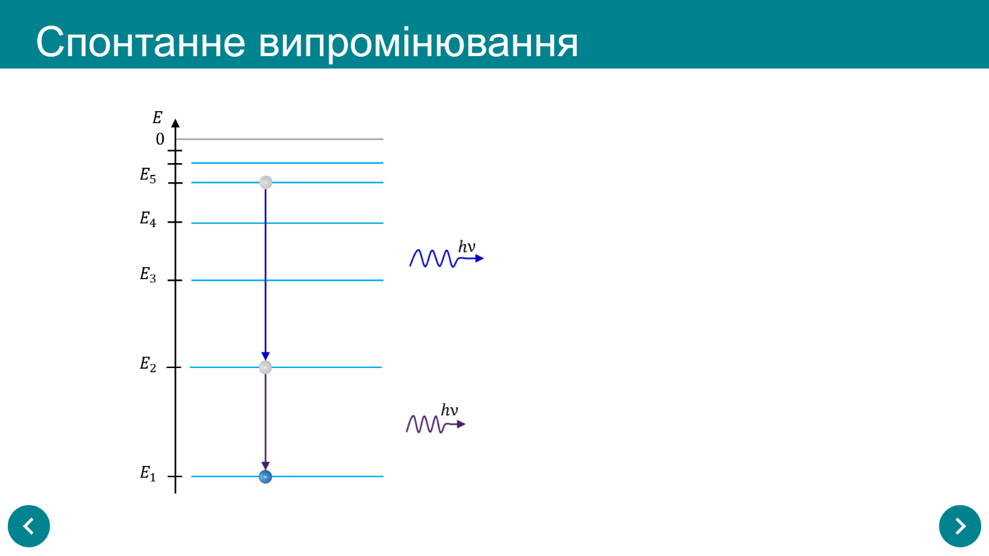Час життя атома у збудженому стані зазвичай є дуже нетривалим і становить 10–9–10–10 с, після чого атом «самостійно» (спонтанно) повертається в основний стан із випромінюванням фотонів (або фотона) чітко визначених частот.

**Спонтанне випромінювання – це випромінювання, що випускається внаслідок спонтанного переходу атома з одного стану в інший.**

Спонтанне випромінювання некогерентне, бо кожен атом починає й закінчує випромінювати незалежно від інших.

У деяких випадках перехід електрона з верхнього енергетичного рівня на нижній із випромінюванням фотона може відбуватися не тільки спонтанно, але й вимушено – під впливом зовнішнього електромагнітного поля.

**Індуковане (вимушене) випромінювання – це випромінювання, що випускається внаслідок вимушеного (під впливом зовнішньої електромагнітної хвилі) переходу атома зі збудженого стану в основний.**

Індуковане випромінювання монохроматичне, когерентне, поляризоване, практично не розсіюється (можна отримати дуже вузький пучок світла).

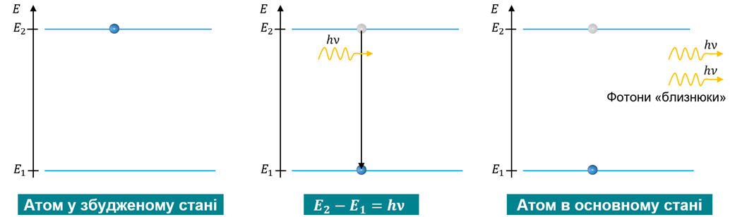

Уже зазначалося, що атом перебуває у збудженому стані дуже короткий час.

**Метастабільний стан – це стан при якому атоми речовини мають збуджені стани, в яких вони можуть перебувати протягом доволі тривалого часу, порядку 10–3 с.**

Індуковане випромінювання таких атомів спричинило появу принципово нового типу генераторів світла – *квантових генераторів*.

**2. Квантовий генератор**

***Проблемні питання***

• Як працює квантовий генератор?

**Квантовий генератор – це джерело електромагнітних хвиль, дія якого будується на явищі вимушеного випромінювання.**

Перший квантовий генератор був створений у 1954 р. двома незалежними одна від одної групами радіофізиків – радянськими фізиками *Миколою Геннадійовичем Басовим* (1922-2001), *Олександром Михайловичем Прохоровим* (1916-2002) і групою американських учених під керівництвом *Чарлза Гарда Таунса* (1915-2015). Винайдений квантовий генератор випромінював електромагнітні хвилі радіодіапазону.

Перші лазери були створені у 1960 р.

**Лазер – це квантовий генератор, який працює в оптичному діапазоні.**

***Принцип роботи лазерів***:

Якщо на збуджений атом падає фотон, енергія якого дорівнює енергії збудження, то взаємодія цього фотона зі збудженим атомом спричиняє повернення атома в основний стан із випромінюванням вторинного фотона. Напрямок руху та енергія вторинного фотона такі самі, як у фотона, що спричинив випромінювання, тобто виникають два фотони-«близнюки». Якщо в речовині буде багато збуджених атомів, то кожний із фотонів-«близнюків» спричинить появу двох нових «близнюків» і т. д. Урешті-решт виникне *«лавина» фотонів з однаковими характеристиками.*

***Принцип роботи рубінового лазеру***:

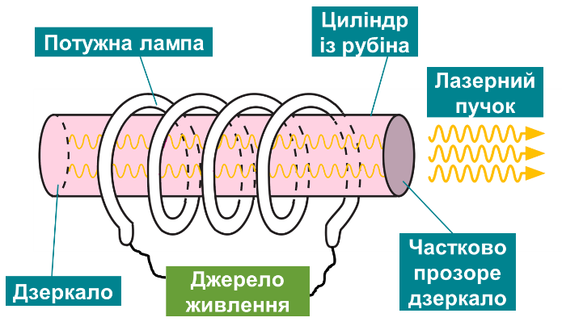Рубін – це кристал алюміній оксиду (${Al}_{2}O_{3}$), у якому невелика кількість атомів Алюмінію 0,05%) заміщена атомами Хрому (атоми Хрому мають метастабільний стан). Кристалу надають форми циліндра, на два торці якого наносять відбивний шар (дзеркало). Одна із дзеркальних поверхонь повністю відбиває світло, друга є частково прозорою: 92 % світлового потоку відбивається від неї, а близько 8 % пропускається. Рубіновий стрижень поміщений усередину імпульсної спіральної лампи, яка є джерелом збуджувального випромінювання. Під час спалаху лампи атоми Хрому, поглинаючи випромінювання певної частоти, переходять із основного стану з енергією $E_{1}$ у збуджені стани з енергіями $E_{3}$, $E_{4}$.

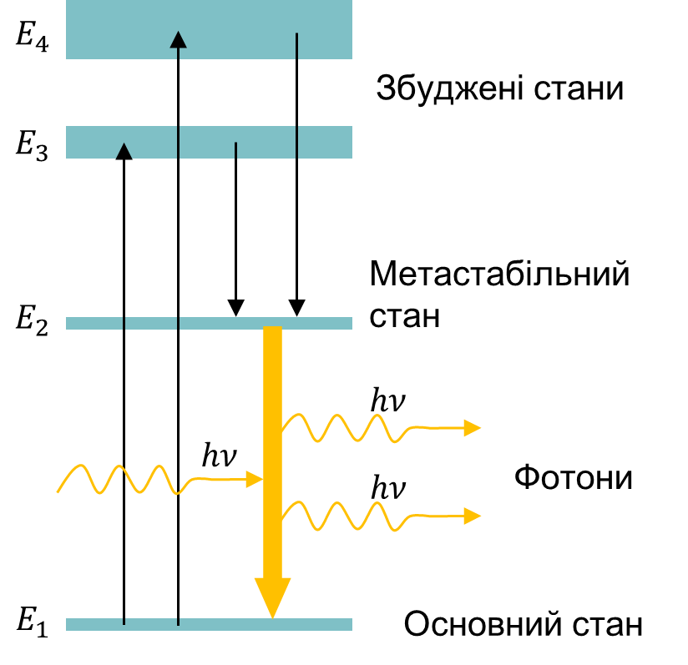**Накачуванням – це процес переведення атомів з основного стану в збуджений, а лампа, яку використовують для цього – це лампа накачування.**

Час перебування атомів Хрому в збудженому стані (на рівнях з енергіями $E_{3}$, $E_{4}$) є малим, і тому майже миттєво більша частина атомів переходить у метастабільний стан з енергією $E_{2}$.

Варто одному атому Хрому здійснити спонтанний перехід із метастабільного стану в основний із випромінюванням фотона, як виникає лавина фотонів, спричинена індукованим випромінюванням атомів Хрому, що перебувають у метастабільному стані. Якщо напрямок руху первинного фотона є чітко перпендикулярним до торців рубінового циліндра (а такі фотони є завжди), то первинні та вторинні фотони відбиваються від одного торця й летять крізь кристал до другого торця. На своєму шляху фотони спричиняють вимушене випромінювання в інших атомах Хрому і т. д. Процес завершується за 10**–**8**–**10**–**10 с. Потужність світлового випромінювання лазера може сягати 109 Вт, що перевищує потужність електростанції.

**3. Застосування лазерів**

***Лазерні пучки використовують:***

*В науці* – як якісні джерела монохроматичного когерентного світла;

*В техніці* – для різання, зварювання, свердлення матеріалів;

*В хірургії й офтальмології* – як скальпель для «приварювання» сітківки.

За допомогою лазерного пучка здійснюють *кабельний теле-* і *радіозв’язок*, одержують *голографічні зображення*.

**ІV. ЗАКРІПЛЕННЯ НОВИХ ЗНАНЬ І ВМІНЬ**

1. Чому звичайну лампу не можна вважати квантовим генератором?

Лампу не можна вважати квантовим генератором через те, що вона випромінює під дією спонтанного випромінювання, а квантові генератори випромінюють електромагнітні хвилі під дією вимушеного (індукованого) випромінювання.

2. Максимального енергетичного рівня атоми рубінового лазера сягають у разі поглинання світлових хвиль довжиною 560 нм, при цьому лазер генерує хвилі довжиною 694 нм. Яку енергію випромінює атом під час переходу зі стану з найбільшим рівнем енергії у метастабільний стан?

|  |  |
| --- | --- |
| ***Дано: $$λ_{1}=560 нм$$ $$=5,6∙{10}^{-7} м$$ $$λ_{2}=694 нм$$ $$=6,94∙{10}^{-7} м$$ $$h=6,63∙{10}^{-34} Дж∙с$$ $$c=3∙{10}^{8} \frac{м}{с}$$*** | ***Розв’язання $$E_{12}=E_{1}-E_{2}=\frac{hc}{λ_{1}}-\frac{hc}{λ_{2}}=hc\left(\frac{1}{λ_{1}}-\frac{1}{λ_{2}}\right)$$ $$\left[E_{12}\right]=Дж∙с∙\frac{м}{с}∙\left(\frac{1}{м}-\frac{1}{м}\right)=Дж$$ $$E_{12}=6,63∙{10}^{-34}∙3∙{10}^{8}∙\left(\frac{1}{5,6∙{10}^{-7}}-\frac{1}{6,94∙{10}^{-7}}\right)$$ $$≈6,86∙{10}^{-34} \left(Дж\right)$$***  ***Відповідь:*** |
|  |

3. Лазерна указка – це портативний квантово-оптичний генератор. Скільки фотонів за секунду випромінює такий генератор, якщо він працює на довжині хвилі 532 нм, а потужність його випромінювання становить 5 мВт? Світло якого кольору випромінює ця лазерна указка?

|  |  |
| --- | --- |
| ***Дано: $$t=1 с$$ $$λ=532 нм$$ $$=5,32∙{10}^{-7} м$$ $$P=5 мВт$$ $$=5∙{10}^{-3} Вт$$ $$h=6,63∙{10}^{-34} Дж∙с$$ $$c=3∙{10}^{8} \frac{м}{с}$$*** | ***Розв’язання***  Потужність випромінювання: $$P=\frac{W}{t}$$ Сумарна енергія випромінювання фотонів: $$W=NE$$ Енергія одного фотона: $$E=hν=\frac{hc}{λ}$$ $$P=\frac{N∙\frac{hc}{λ}}{t}=\frac{Nhc}{λt} => N=\frac{Pλt}{hc}$$ $$N=\frac{Вт∙м∙с}{Дж∙с∙\frac{м}{с}}=\frac{\frac{Дж}{с}∙с}{Дж}=1$$ $$N=\frac{5∙{10}^{-3}∙5,32∙{10}^{-7}∙1}{6,63∙{10}^{-34}∙3∙{10}^{8}}≈1,34∙{10}^{16}$$***Відповідь: $N≈1,34∙{10}^{16}$*** ; колір зелений. |
| $$N - ?$$ |

**V. ПІДБИТТЯ ПІДСУМКІВ УРОКУ**

***Бесіда за питаннями***

*1. Яке випромінювання називають спонтанним? індукованим (вимушеним)? Назвіть їх властивості.*

*2. Яку властивість повинні мати атоми активної речовини в оптичному квантовому генераторі?*

*3. Як улаштований лазер?*

*4. Поясніть, як працює лазер.*

*5. Наведіть приклади застосування лазерів.*

**VI. Домашнє завдання**

Опрацювати § 38, Вправа № 38 (1, 5)